Вносител: МЕДЕОС ООД,
София, ул.”Опълченска“ бл. 54,
тел.02 / 8321081

Дистрибутор:
………………………………………………………
……………………………………………………….
E-mail: ………………………………………………
тел.…………………………………………………..
…………………………………………………………

 RoHS

N-1668А
Универсален озонатор за пречистване на въздух, вода, храна,

Генератор на озон с коронен разряд – живот 3-5 години

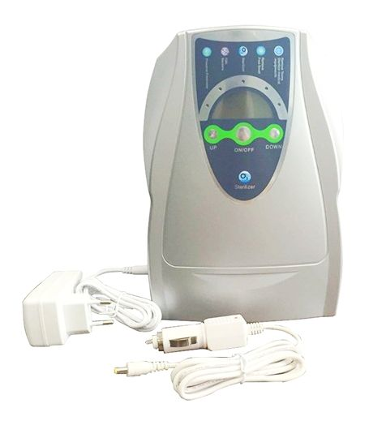
Ръководство за употреба ( вариант 220V с дистанционно)

ВНИМАНИЕ
1. Да не се потапя или залива с вода.
2. Да не се запушва отвора за озон.
3. Не доближавайте носа и очите си до отвора за озон на уреда.
4. Не използвайте уреда продължително за повече от 30 минути. Ако е необходимо да се използва по-дълго, моля първо изключете уреда, оставете го да „почине” поне 20 минути и след това отново го включете.
5. Не потапяйте дифузорите във вода на повече от 40 см дълбочина.
6. Да не се използва в автомобила по време на движение.
7. По време на употреба поддържайте добра вентилация на помещението или автомобила.
8. След употреба в автомобила оставете прозорците отворени поне 10-20 минути, преди да влязат хора в купето.
9. Да се пази от деца.
10. След като приключите с употребата на уреда го изключете от контакта.
ЗА ОЗОНА И УРЕДА

След продължителна изследователска работа учените установяват, че озонът е мощен антиоксидант, който може да осигурява на човека по-чист и по-здравословен начин на живот. Озонът може да бъде използван, за да се достигне бърза стерилизация, дезинфекция, пречистване и запазване на хранителни продукти (плодове, зеленчуци, месо, риба) и вода за пиене, за премахване на неприятни миризми, за козметични процедури и лечение на различни кожни заболявания. След дезинфекция озонът деоксидира до кислород за 20-30 минути без остатъци и по този начин се превръща в най-безопасния дезинфектант за околната среда.

Дезинфекция на месо, риба, раци, миди | Пречистването в озонирана вода на месо, риба, раци, миди и други морски продукти унищожава бактериите, съхранява нивото на протеините и връща натуралния им вкус и качества. | 10 минути
Измиване на ориз | Измиването на ориза с озонирана вода отстранява лошата миризма. След сваряването, оризът става по-вкусен и ароматен и не се слепва. | 10 минути
Дезинфекция на кухненски прибори | Кухненски прибори, съдове и бебешки бутилки могат да се обработват с озонирана вода с цел дезинфекция и предпазване от болести. | 10 минути
Домашни любимци | Озонирането на водата в аквариума с рибки убива бактериите, неутрализира йоните на тежките метали, вредните органични вещества и др. Увеличеното съдържание на кислород във водата подобрява метаболизма на рибките, удължава техния живот. Дозата на озон трябва да бъде съобразена с вида на рибките поради различната им адаптивност. | 10-20 минути
Пране, избелване и премахване на неприятни миризми | Наситената с озон вода може да премахне петната по дрехите, да ги избели и да отстрани неприятните миризми по тях, да спести повече от 60% прах за пране. При изплакване с озонирана вода не остават никакви следи от перилни препарати. Това спомага за избягването на алергии. | 10-20 минути
Обработка на алкохолни напитки (концентрати) | Озонирането на напитки с високо алкохолно съдържание ги прави по-меки, като същевременно се запазват оригиналната алкохолна концентрация, цвета и вкуса. | 10 минути

ГЕНЕРАТОР НА ОЗОН

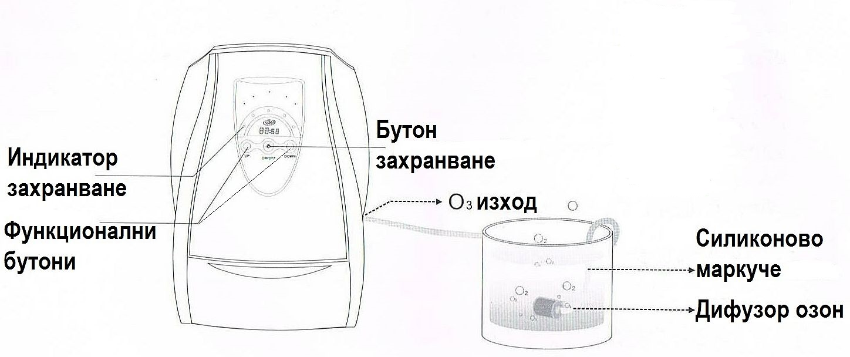

АКСЕСОАРИ

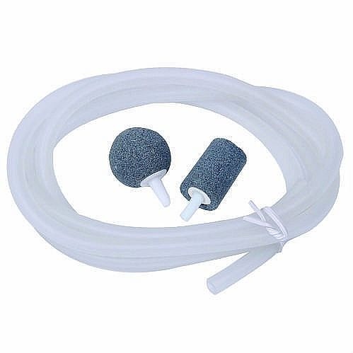
Дифузори – 2 бр. Маркуче – 1 бр.

МОНТАЖНИ СТЪПКИ

Моля, следвайте следните стъпки след разопаковане за работа с уреда.
Маркуче: Можете да го използвате заедно с дифузор за вода, или без дифузор за достъп до затворени обеми (шкаф, хладилник, въздуховод).
Дифузори:
Дифузорите са накрайници за озониране на течност. Цилиндричният е за достъп до бутилки с по-тясно гърло.
КАК СЕ ИЗПОЛЗВА УРЕДА

1. Не потапяйте дифузора във вода на повече от 40 см дълбочина.
2. Поставяйте уреда по-високо от нивото на водата, за да избегнете навлизане на вода в генератора на озон, което би го повредило.
3. Не ползвайте уреда в среда с висока температура или висока влажност, защото това ще намали ефективността и ще съкрати живота му.
4.Пазете уреда от удари и падане, никога не запушвайте отвора за изходящ озон за да не се наруши въздушната вентилация.
5.Озонирането на вода става с помощта на маркуч и дифузор.
6.Хранителните продукти (плодове, месо) се поставят в подходящ съд с вода, в който се потапя маркуча с дифузора и се включва озонатора.
ПРЕЧИСТВАНЕ НА ВОДАТА

Приложение | Предназначение |  | Време
Пречистване на питейна вода | Озонът убива бактериите, отстранява остатъчните йони на хлора и окисите на тежките метали, разгражда вредните органични и неорганични вещества. Отстранява лошите миризми. Увеличава съдържанието на кислород във водата. Пречистената с озон вода е приятна и полезна за пиене, тъй като запазва полезните минерали и натуралния си вкус. |  | 10-20 минути
Лична хигиена | Измиване с озонирана вода на цялото тяло или на отделни участъци (лице, шия, ръце, крака). Дезинфекцира кожата, отстранява мъртвите клетки. Прави кожата по-нежна и по-гладка, отстранява умората. Измиването на зъбите с озонирана вода дезинфекцира устната кухина, отстранява неприятната миризма и предотвратява поява на рани в устата. |  | 20-30 минути
Превантивно лечение на кожни заболявания | Помага ефективно в борбата с всякакъв вид гъбични образувания по всички части на тялото. |  | 10-20 минути
Лечение на венерически болести | Активното използване на озонирана вода при венерически и гинекологични заболявания оказва много добър ефект в процеса на тяхното лечение |  | 10-20 минути
Дезинфекция на пресни плодове и зеленчуци | Озонът във водата убива не само бактериите на повърхността на плодовете и зеленчуците, но и разгражда вредните органични и неорганични вещества вътре в тях. Този начин на обработка ги прави не само по-вкусни и по-полезни, но и увеличава над 10 пъти срока на съхранение. |  | 10-20 минути
В тоалетната | За отстраняване на всички остатъчни неприятни миризми в помещението. Осигурава свеж и дезинфекциран въздух. Предпазва от образуване на плесен и мухъл. | 10 минути
В новообзаведени и новобоядисани стаи | Разгражда (окислява) молекулите на вредните газове, които се излъчват от лакови покрития и лепила на нови мебели и прясно боядисани стени. Пречиства въздуха от толуола, чийто естествен период на разграждане е около 3 години. | 10 минути
В хладилника, фризера, килера, шкафчето за обувки, гардероба | След почистване, хладилника и фризера се обработват с озониран въздух от апарата, за да се отстранят остатъчните миризми. В гардероба и килера озонът внася свежест, премахва старите миризми, предпазва от поява на мухъл и молци. Честото използване на озона за дезинфекция на всички видове обувки, а също така и на изпрани чорапи, не само премахва неприятната миризма, но и предпазва от размножаване на бактерии. | 10 минути
При наличие на домашни любимци в жилищните помещения | Озонът убива бактериите, които могат да се пренасят от животните (кучета, котки и др.) и премахва нежеланите миризми | 10 минути
Дезинфекция на студени и солени ястия (колбаси, солена риба и др.) | Продуктите се поставят в затворен съд с отвор на капака. След пречистване с озон, храната е безопасна за консумиране и може да се съхранява по-дълго. | 10 минути
7. Можете да настроите работното време спрямо нуждите си до максимум 30 минути, след което уредът се изключва автоматично.
8. За да настроите работното време използвайте функционалните бутони на таймера UP и DOWN. Ако желаете да изключите уреда преди изтичане на зададеното време, натиснете бутона ON/OFF или извадете щепсела от контакта.
9. За дезинфекция на вентилационната и климатична система на автомобила запалете двигателя, пъхнете края на маркучето (без дифузор за вода) във въздухосмукателния отвор на климатика (под таблото), включете вентилатора и климатика на автомобила на „студено“ и включете озонатора да работи 30 минути. Излезте от автомобила и затворете плътно всички врати и прозорци. След края на озонирането, проветрете добре купето на автомобила.
10.Не доближавайте очите и носа си към отвора за изходящ озон за да избегнете неприятни усещания.
11.Когато пречиствате въздуха с уреда в трудно проветряващо се помещение или автомобил, моля освободете помещението от присъствието на хора и животни.

ПОДДРЪЖКА

След известно време дифузорът може да се запуши вследствие на експирацията. Потопете дифузора в разтвор от вода и сода бикарбонат за 1-2 часа, след което измийте за следваща употреба.

Възможни аномалии:

Дефект | Анализ | Възможно решение
Не излизат въздушни мехурчета от дифузора | Проверете дали пласмасовият маркуч има пробив или е прищипан | Оправете маркуча или го сменете с нов
Не излизат въздушни мехурчета от дифузора | Проверете дали дифузорът не е запушен | Сменете го с нов
Излиза само въздух - няма озон | Озоновият генератор е спрял да работи | Свържете се с продавача или със сервиза
Поява на странен шум при работа | Твърде малко вода | Допълнете с вода. Озонът се разтваря по-добре, когато дълбочината на водата е в диапазон от 20 до 40 см. Подобрява се ефективността на кислородното пречистване.
Поява на странен шум при работа | Резонанс с полицата | Сменете мястото

СПЕЦИФИКАЦИИ

Модел | N1668А
Захранване | 220VAC / 50Hz
Консумация | 18W
Изход озон | 500mg/hr
Размери | 240mm x 170mm x 70mm
Тегло | 1 кg
Електонен таймер | Програмируем: 5-10-15-20-30 минути
ОБЛАСТ НА ПРИЛОЖЕНИЕ

1. Бързо оксидира вредните вещества във въздуха, премахва дим и лоша миризма, убива бактерии, дезинфекцира въздуховоди на климатици и вентилационни системи.
2. Бързо убива бактериите и вирусите във водата, понижава токсичните елементи и усилва кислородното съдържание на водата.
3. Отстранява пестицидните остатъци в зеленчуците и плодовете, разтваря и премахва антибиотиците и хормоните в месото.
4. Убива плесента, разгражда етана и удължава трайността на плодовете.
5. Уредът изпълнява функции за стерилизация, почистване, обезцветяване, премахване на неприятна миризма и защита против плесени и молци на помещения, дрехи, текстилни изделия и други ежедневни принадлежности.
НА ПРИЛОЖЕНИЕ
ПРЕЧИСТВАНЕ НА ВЪЗДУХА

Приложение | Предназначение | Време
В хола, спалнята, кабинета, офиса, училищната стая, болничната стая, автомобила | Отстраняване специфични неприятни миризми: цигарен дим; прах във въздуха; миризма на мухъл (предотвратява образуването му); убива микроорганизмите във въздуха; дезинфекцира и освежава въздушната среда. Увеличава съдържанието на кислород във въздуха. | 10 минути
В кухнята | Ефективно премахва всички неприятни миризми при готвене и особено при пържене на риба. Намалява изпаренията, с което предпазва от образуване на плесен и мухъл. Отстранява остатъчните миризми след готвене. Чрез предварително дезинфекциране съдовете за съхранение предпазва продуктите от вмирисване и поява на насекоми. | 10-20 минути
В детската стая | Осигурява на децата свеж и пречистен от микроби въздух, почиства детските играчки чрез дезинфекция на местата за тяхното съхраняване (шкафове, кутии) | 10 минути
В автомобила | Благодарение на окислителните си качества премахва натрупаната влага от текстилните покрития и изпарителите на климатиците, отстранява неприятните миризми от всякакъв произход (смог, цигарен дим, домашни любимци, застояла влага от дъжд или автомивка), унищожава акари, вируси и потенциални алергени. | 10-30 минути

